苏州大学实验报告
院、系 | 计算机学院 |  | 年级专业 |  | 14计科 |  | 姓名 | 沈家赟 | 学号 | 1427405017
课程名称 |  | 计算机图形学 |  |  |  |  |  |  | 成绩
指导教师 |  | 钟宝江 |  | 同组实验者 |  | 无 |  | 实验日期 | 2017年5月17日

实 验 名 称 | 实验六 光照效果

- 实验目的
人之所以能够看见物体，就是因为物体表面对光进行反射，反射光进入人眼。为了使物体的图形具有真实感，需要给物体加上细腻的光照效果。现在常见的光照效果一般由Phong 光照模型生成，该模型包含如下三个成分。
（1） 镜面反射光
镜面反射光遵循反射定律，入射角等于反射角。产生镜面反射的条件是入射光一般是平行光，并且物体表面比较光滑。事实上，绝对光滑的物体是没有的，所以，反射光一般散布在反射方向周围的小范围内。
（2） 漫反射光
不光滑的物体在接受光照时，向多个方向反射，这样的反射叫做漫反射。漫反射光的强度可以用朗伯(Lambert)定律来计算。
（3） 环境反射光
环境反射光是由周围物体（包括墙面）多次反射后照射在该物体上的光。白天，没有被太阳直射的物体上接受的光就可以近似称为环境光。物体可见表面上得到的环境光是一样的。本实验的目的是通过给几何造型依次添加镜面反射光、漫反射光和环境反射光，从而熟悉和掌握Phong 光照模型。

- 实验内容
实现光照效果一个GUI，通过文本框输入相关的参数（入射光方向L、入射光亮度p I 、表面漫反射系数d K 、环境光亮度a I 、环境光反射系数a K ）。以三棱柱几何造型，添加
1) 漫反射光照
2) 环境反射光
3) 附加题：添加镜面反射光（添加相关参数文本框）；添加几何体可旋转效果（添
加旋转角度）。

- 实验步骤和结果
=============================== 基 本 部 分 ==============================
（1）GUI交互
首先通过GUIDE设计程序界面，通过：
- guide
即可打开向导
或
- guide ex6
即可打开编辑当前名为ex6.fig和ex6.m的GUI相关文件
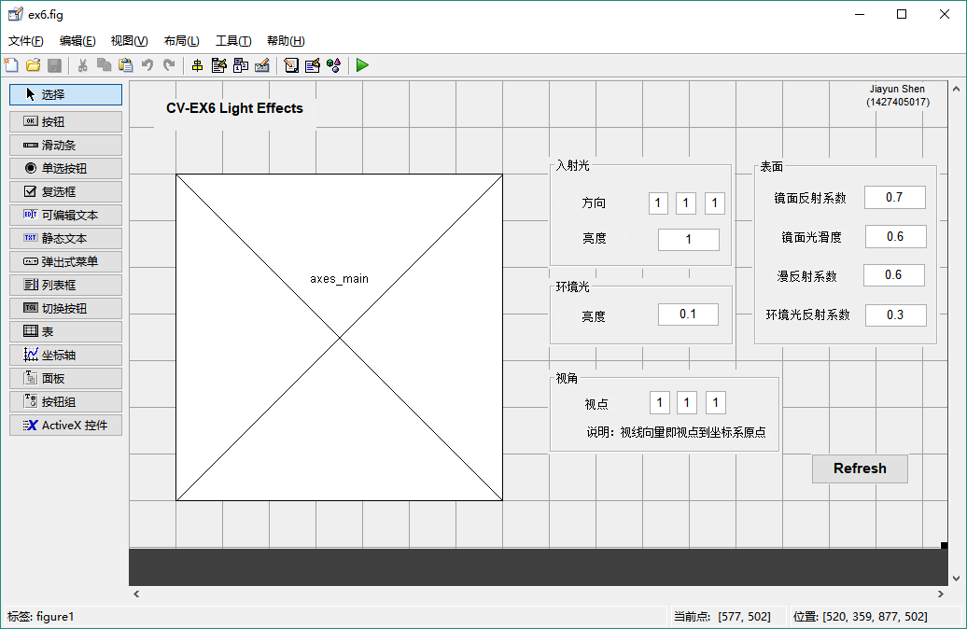
GUI设计的部分较为繁琐，主要包括：
1） 拖放控件，调整大小及各类样式属性
2） 命名，对tag项进行命名，如axes_main
- 以便在代码中通过handles调用该句柄，如handles.axes_main
3） 设置初值，提供推荐的初始数据

（2）回调函数
我将基本功能封装成了独立函数，在ex6.m代码中，回调函数(callback function)只需要调用以下函数即可：
- light_effect 用于绘制Phong光照模型。
- retrive_values 用于读取并解析GUI控件输入的数据。

使用时的具体模式如下：
% --- Executes on button press in btn_refresh.
function btn_refresh_Callback(hObject, eventdata, handles)
% hObject handle to btn_refresh (see GCBO)
% eventdata reserved - to be defined in a future version of MATLAB
% handles structure with handles and user data (see GUIDATA)

%-------------------------- Refresh axis --------------------------
% get params by retriving values from edit texts
[L, I_p, K_d, K_s, n, I_a, K_a, View] = retrive_values(handles);

% prepare axis and call light_effect func
light_effect(L, I_p, K_d, K_s, n, I_a, K_a, View, handles);

解释： 这段代码描述的是在按下Refresh按钮时的回调函数，其中，加粗部分即调用封装函数retrive_values及light_effect，以实现参数读取以及图形绘制。

（3）漫反射光照
封装函数light_effect负责绘制Phong光照模型，漫反射光照包含在其中。
漫反射光照实现：

cos_theta(i) = abs(dot(v(i,:),L)/(norm(v(i,:)*norm(L)))); % 光照面法线与入射光的夹角余弦值
p_disfuss = I_p*K_d*cos_theta(i); % 漫反射光

漫反射光照根据传入参数，按公式计算即可。

（4）环境反射光
封装函数light_effect负责绘制Phong光照模型，环境反射光照包含在其中。
漫反射光照实现：

p_envir = I_a*K_a; % 环境反射光

环境反射光根据传入参数，按公式计算即可。

=============================== 附 加 部 分 ==============================
（5）镜面反射光
封装函数light_effect负责绘制Phong光照模型，环境反射光照包含在其中。

镜面反射光的实现相对于漫反射光和环境反射光较为复杂。
要计算镜面反射光，首先需要确定当前的视角向量，以及反射光的方向向量，这样才能求出公式中的夹角φ。

【视角向量】
我的办法是通过Matlab的view函数实现视角定位，函数原型：
- view([x y z])
  - 效果为当前视角向量被定为从[x y z]点到坐标系原点的向量
这样就实现了视角向量的量化。

【反射光方向向量】
根据几何关系，反射光向量与入射光和法向量蕴含以下等量关系：
Reflect = Incident – 2×(Incident×v^{T})*v

镜面反射光照实现：

% 计算并暂存镜面反射所需数据
vec_mirrorReflect(i,:) = L-2*(L*v(i,:)')*v(i,:);
cos_phi(i) = abs(dot(View,vec_mirrorReflect(i,:))
/(norm(View*norm(vec_mirrorReflect(i,:))))); % 光照面法线与入射光的夹角余弦值

p_mirror = I_p*K_s*cos_phi(i)^n; % 镜面反射光

镜面反射光根据传入参数，按公式计算即可。

最后，完整的Phong光照模型即 镜面反射光，漫反射光 和 环境光 三者叠加即可。

p = p_mirror + p_disfuss + p_envir; % Phong光照模型

（6）旋转视图
Matlab中的旋转可使用rotate内置函数实现，原型如下：
- rotate(handler, direction, angles)

由于本例使用的是cylinder，此函数自动绘制图形并返回点集矩阵，却没有一个重载方法返回图形句柄。因此，我采用view来实现旋转观察功能。

view函数可以固定视角向量，函数原型如下：
- view([x y z])
即视角向量为[x y z]点到坐标系原点的向量。

通过view的x,y,z 坐标可以实时修改视角位置，实现三维立体的各向观察效果。
通过修改入射光向量，可以实时修改入射光方向，观察可立体变化的入射光照。

GUI程序效果展示：
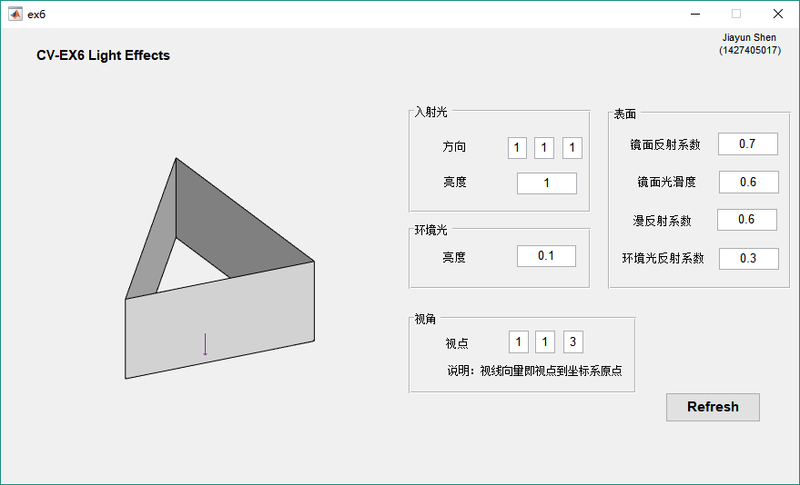

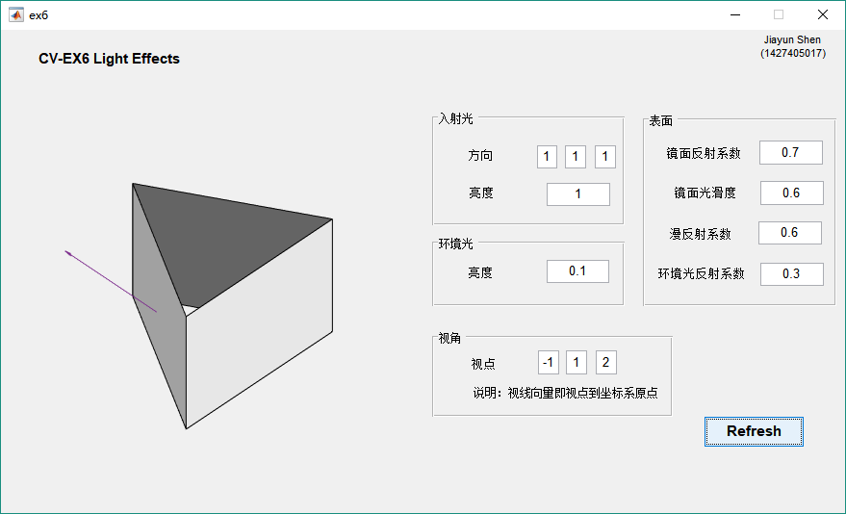

- 实验总结
通过本次实验，我通过MatLab实现了GUI程序设计，实现了Phong光照模型（镜面反射光，漫反射光，环境反射光），并实现了动态可变，可三维旋转的观察视角。通过本次实验，我进一步练习了Matlab编程，并对光照效果有了更加具体的理解。

